Lundi 11 mai 2020
Matin
1- Evaluation n°7 : appliquer les mêmes consignes de passation que pour les précédentes

2- Dictée flash du jour 1
Leur dicter et à faire dans le cahier violet puis corriger les fautes en vert.
3- Etude De la Langue, EDL jour1 :
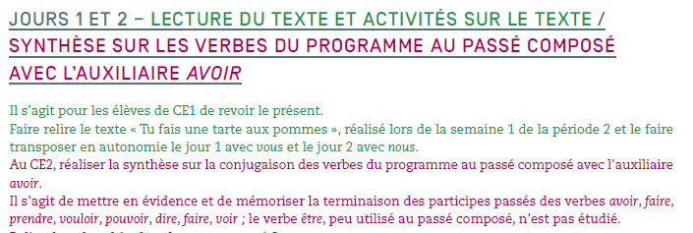
Donc pour les CE1 cela correspond aux exercices 1 et 2 et les CE2 1 à 5 sur deux jours.
CE1 = IMPRIMER LES PAGES 1-2 CE2 = imprimer les pages 3 et 4
4- Mathématiques
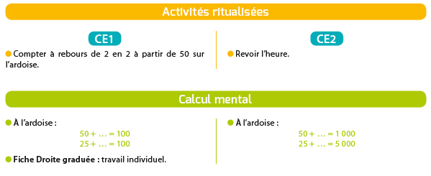
Voir dans les pièces jointes sur le site pour les CE1 ET CE2.
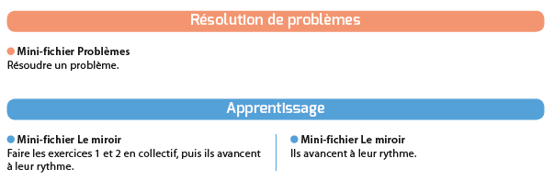
On fait le 1 et 2 avec l’adulte, le 3 et 4 seuls puis correction
Faire les activés sur les dallages. Idem ce2
Voir dans les pièces jointes sur le site pour les CE1 ET CE2.

Après-midi
1- 30 minutes de lecture

2- Orthographe :
- faire la lecture de la feuille de son é/è (confusion très fréquente),
- faire les exercices de la feuille de son en pièce-jointe,
- faire les exercices en ligne mais UNIQUEMENT [é]-[è] !!!!
http://ecole.lakanal.free.fr/exercices/phonologie.htm

3-Lexique :
CE1 = faire l’activité de découverte puis lire et coller la leçon (page 1 du dossier).

CE2 = questionner votre enfant à partir de sa mémoire sur ce que sont les synonymes et lui demander des exemples. Puis lire la leçon et la coller. Faire la p.1 du document synonymes n°1-CE2.

4- Ecriture : Avancer d’une page dans le cahier d’écriture.

5- Observ’Art via le lien
http://apreslaclasse.net/index.php/2018/06/03/observart/

